附件1：

2017年第一期全国工程总承包项目经理培训班课程表（北京）
日 期 | 星 期 |  | 授 课 内 容 | 学时
05.09 | 二 | 上午 | 开 学 典 礼  工程项目管理概论 | 4
05.09 | 二 | 下午 | 进度管理和费用/进度综合控制 | 7
05.10 | 三 | 上午 | 进度管理和费用/进度综合控制 | 7
05.10 | 三 | 下午 | 项目经理 | 7
05.11 | 四 | 上午 | 项目经理 | 7
05.11 | 四 | 下午 | FIDIC合同条件 | 4
05.12 | 五 | 上午 | 费用估算和控制 | 7
05.12 | 五 | 下午 | 费用估算和控制 | 7
05.13 | 六 | 上午 | 设计管理 | 4
05.13 | 六 | 下午 | 设计管理 | 2
05.13 | 六 | 下午 | 施工管理 | 2
05.14 | 日 | 上午 | 施工管理 | 4
05.14 | 日 | 下午 | 采 购 管 理 | 7
05.15 | 一 | 上午 | 采 购 管 理 | 7
05.15 | 一 | 下午 | 工程项目风险与保险 | 4
05.16 | 二 | 上午 | 工程项目风险与保险 | 2
05.16 | 二 | 上午 | 工程项目信息管理 | 2
05.16 | 二 | 下午 | 工程项目信息管理 | 4
05.17 | 三 | 上午 | 结业考试

附件2：
全国工程总承包项目经理培训班学员注意事项

一、学员必须要按时报到，凡开学后超过4小时报到者不予接收。学员在报到的同时交一张二寸彩色免冠像片。
二、学员要严格遵守培训班学习制度，不得旷课，不得无故迟到、早退（迟到、早退超过半小时者按事假累计）；学习期间不得随意请假，病假必须有医生证明，凡病假超过7个学时（即一门课程）将停止其学习资格；事假累计时间超过四小时和不参加结业典礼，不予颁发培训证书。课堂上不准吸烟和使用通讯设备。
三、学员按指定座位就坐（对号考勤、考试）。结业考试施行闭卷考（不得有相互讨论、互对答案等作弊行为），违纪者考试成绩无效。
四、学习期间注意安全，防火，防盗，防诈骗。学员要眀晰教室及住所的消防通道，妥善应对突发事件。
五、上课时间
上午：08∶15----11∶45
下午：13∶30----17∶30

附件4：
兰 溪 宾 馆 位 置 图

北京朝阳区 育慧南路甲1号

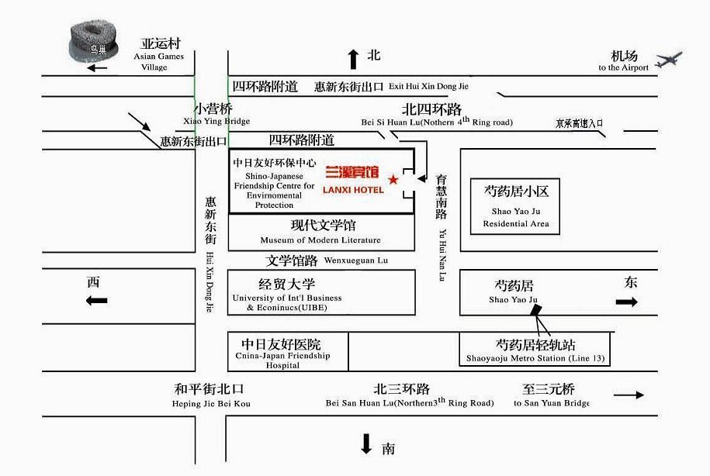
总台电话：010-84646377 84636189-8000

北京兰溪宾馆位于北京北四环东路，乘车路线:
- 从首都机场乘机场大巴（6号线）到育慧南路。
从首都机场乘坐机场快轨到三元桥，步行120米换乘地铁10号线到
芍药居站E出口，换乘专22（到育慧南路下车）或119到文学馆下车向北步行400米即到。
2、从北京站乘地铁2号线到雍和宫，然后乘地铁5号线到慧新西街北口A出口，步行200米换乘944、983、660、408、753到育慧里下车右拐步行160米既到。
3、从北京西站387路到奥体东门下车,换乘409路到育慧南路。
4、从北京南站乘坐地铁4号线到宣武门，换乘地铁2号线到雍和宫，然后乘地铁5号线到慧新西街北口A出口，步行200米换乘944、983、660、408、753到育慧里下车右拐步行160米既到。

